Frühjahrsputz auf 300 QuadratkiLometern
SEID DABEI BEI DER clean up Plateau challenge IN DER REGION SEEFELD
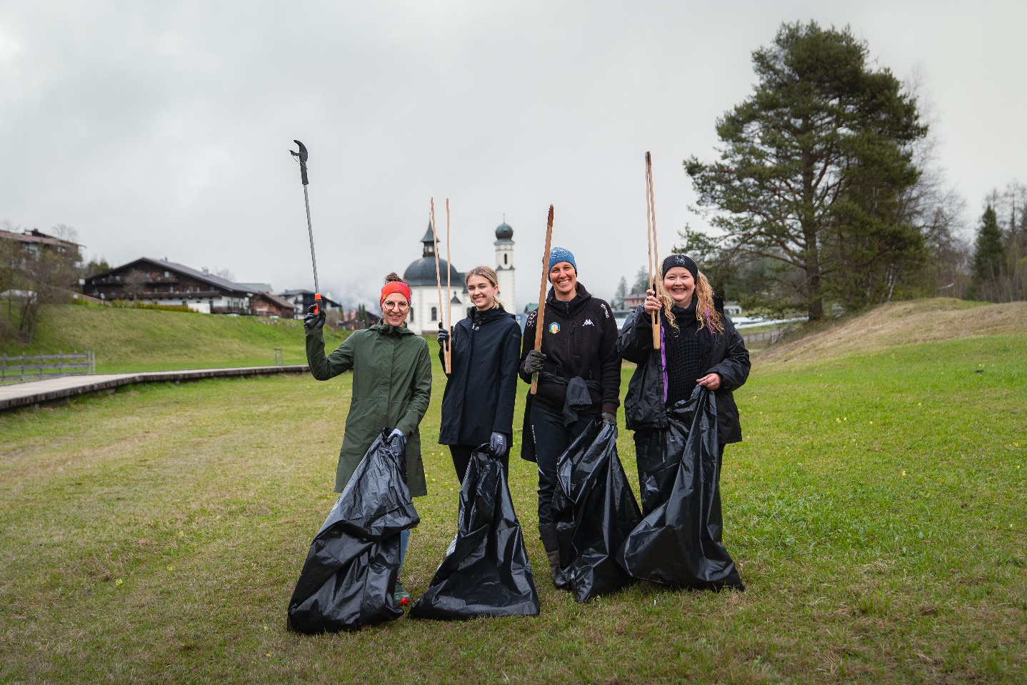
© Region Seefeld
Kaum zieht sich der Winter zurück, wird sichtbar, was auf Wegen, Wiesen und Waldrändern liegen geblieben ist. Genau dann ist wieder Zeit, gemeinsam anzupacken: Von 23. bis 26. April 2026 lädt die Region Seefeld erneut zur Clean Up Plateau Challenge ein. Vier Tage lang steht das Hochplateau ganz im Zeichen von sauberer Natur, offenen Augen und engagierten Händen.
Mitmachen können alle, die draußen unterwegs sind. Ganz egal ob beim Spaziergang, beim Joggen oder auf dem Weg zur nächsten Aussicht. Gesammelt wird überall dort, wo der Schnee den Blick auf das freigibt, was dort nicht hingehört: Verpackungen, Flaschen, Zigarettenstummel oder andere Hinterlassenschaften, die in der Landschaft nichts verloren haben.
Wer mindestens fünf Kilogramm Müll zusammenträgt, erhält als Dankeschön einen Genussgutschein im Wert von 15 Euro. Aber auch kleinere Sammelmengen werden honoriert, denn oft sind es gerade die unscheinbaren Fundstücke, die für Natur und Tiere besonders problematisch sind.

  - Tonnen an müll aufgesammelt
Wie viel gemeinsam erreicht werden kann, hat die Aktion im vergangenen Jahr gezeigt: Rund 200 Teilnehmende sammelten 2025 insgesamt 1,5 Tonnen Müll, verteilt auf nur drei Tage Einsatz am gesamten Plateau.
Die benötigten Müllsäcke liegen täglich ab 07:00 Uhr bei den Gemeindebauhöfen in Seefeld, Scharnitz und Reith sowie bei den TVB-Bauhöfen in Seefeld und Leutasch bereit. Dort wird der gesammelte Müll anschließend auch wieder abgegeben. Handschuhe bitte selbst mitbringen. Damit die Teilnahme korrekt erfasst werden kann, sollte jeder volle Sack mit einem Sticker samt Name und E-Mail-Adresse versehen werden. Die Gutscheine werden im Anschluss per Mail verschickt und sind bis 31. Oktober 2026 in ausgewählten Gastronomiebetrieben der Region einlösbar.
Zusätzlich findet am Samstag, 25. April 2026, wieder die Aktion „Sauberes Leutaschtal“ statt. Treffpunkt ist um 07:30 Uhr bei der Feuerwehrhalle in Kirchplatzl. Von dort aus werden die Teams auf verschiedene Bereiche verteilt, um das Tal möglichst flächendeckend zu reinigen. Nach getaner Arbeit wartet eine gemeinsame Stärkung.
Michaela Kraler, Nachhaltigkeitskoordinatorin TVB Seefeld: „Unsere Natur verbindet uns alle – und genau deshalb sollten wir gut auf sie achten. Die Clean up Challenge zeigt, wie einfach es ist, gemeinsam etwas Positives zu bewegen und unsere Umgebung ein Stück sauberer zu machen.“
Honorarfreies Bildmaterial können Sie hier downloaden. Bildnachweis laut Copyright-Vermerk.
Kontakt und Rückfragen:
Region Seefeld – Tirols Hochplateau
c/o Michael Simperl
Kirchplatzl 128a, A-6105 Leutasch
M: +43 (0)664 / 889 458 47
michael.simperl@seefeld.com
www.seefeld.com

